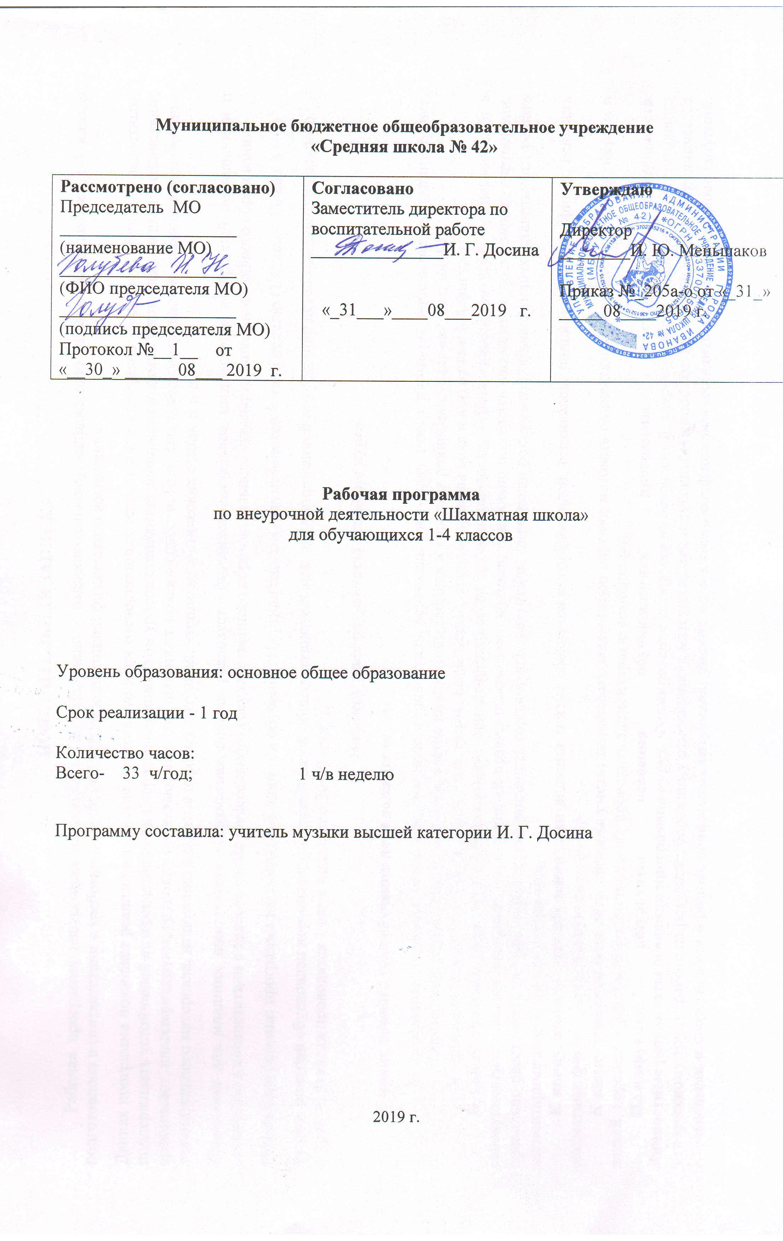

Пояснительная записка
Рабочая программа по внеурочной деятельности «Шахматная школа» для

1 класса начальной школы составлена в соответствии с требованиями Федерального Государственного образовательного стандарта начального образования на основе примерной образовательной программы образовательного учреждения. Рабочая программа составлена основе авторской программы «Шахматы – школе», автор И.Г. Сухин.

Программа определяет содержание и структуру учебного материала, последовательность его изучения, пути формирования системы знаний, умений и способов деятельности, развития, воспитания и социализации учащихся.

Количество часов за год: 1 класс – 33 часа, занятия проводятся 1 раз в неделю. Продолжительность занятий: 40 минут
- Планируемые результаты освоения курса
Личностные:
- Адекватно оценивать свое поведение и поведение окружающих.
- Формировать уважительное отношение к иному мнению.
- Учиться понимать свою роль, развивать самостоятельность и ответственность.
- Развивать навыки сотрудничества со взрослыми и сверстниками.
- Учиться относиться бережно к материальным и духовным ценностям.
Познавательные:
- Осваивать начальные формы познавательной и личностной рефлексии.
- Учиться использовать знако-символические средства представления информации.
- Использовать различные способы поиска информации на заданную на кружке тему.
- Собирать и обрабатывать материал, учится его передавать окружающим разными способами.
- Овладевать логическими действиями, устанавливать аналогии, строить рассуждения, овладевать новыми понятиями.
- Овладевать начальными сведениями об изучаемом объекте (шахматах)
- Учиться работать в информационной среде по поиску данных изучаемого объекта.
Коммуникативные:
- Активно использовать речевые средства в процессе общения с товарищами во время занятий.
- Учиться слушать собеседника, напарника по игре, быть сдержанным, выслушивать замечания и мнение других людей, излагать и аргументировать свою точку зрения.
- Учиться договариваться о распределении функций и ролей в совместной деятельности.
Регулятивные:
- Овладевать способностью принимать и сохранять цели и задачи занятия.
- Находить способы решения и осуществления поставленных задач.
- Формировать умение контролировать свои действия.
- Учиться понимать причины успеха и неуспеха своей деятельности.

Предметные результаты освоения программы курса.

- Знать шахматные термины: белое и чѐрное поле, горизонталь, вертикаль, диагональ, центр.
- Правильно определять и называть белые, чѐрные шахматные фигуры;
- Правильно расставлять фигуры перед игрой;
- Сравнивать, находить общее и различие.
- Уметь ориентироваться на шахматной доске.
- Понимать информацию, представленную в виде текста, рисунков, схем.
- Знать названия шахматных фигур: ладья, слон, ферзь, конь, пешка. Шах, мат, пат, ничья, мат в один ход, длинная и короткая рокировка и еѐ правила.

  - Правила хода и взятия каждой из фигур, «игра на уничтожение», лѐгкие и тяжѐлые фигуры, ладейные, коневые, слоновые, ферзевые, королевские пешки, взятие на проходе, превращение пешки.

  - Принципы игры в дебюте;

  - Основные тактические приемы и что означают термины: дебют, миттельшпиль, эндшпиль, темп, оппозиция, ключевые поля.

  - Грамотно располагать шахматные фигуры в дебюте; находить несложные тактические удары и проводить комбинации; точно разыгрывать простейшие окончания
2. Содержание курса внеурочной деятельности
Начальный курс по обучению игре в шахматы максимально прост и доступен начинающим школьникам. Большое значение при изучении шахматного курса имеет специально организованная игровая деятельность, использование приема обыгрывания учебных заданий, создания игровых ситуаций.
Содержание обучения включает в себя следующие разделы:
1. Шахматная доска. Шахматные фигуры. Знакомство с игровым полем.
2. Краткая история шахмат. Знакомство с шахматами, первые чемпионы.
3. Шахматные фигуры. Основные функциональные особенности фигур. Их роль в игре.
4. Техника матования одинокого короля. Миттельшпиль, эндшпиль, блиц-шахматы, долгие шахматы.
5. Достижение мата. Мат в один, два, три и более ходов. Задачи на постановку мата в несколько ходов.
6. Шахматные комбинации. Разнообразие шахматной игры. Рокировка, комбинации, ведущие к достижению материального перевеса, система защиты, атака, пешка и ее роль, разрушение королевского прикрытия, типичные комбинации в дебюте, патовые комбинации.
7. Повторение изученного в течение года. Шахматные баталии. Соревнования в группе.

  - Тематическое планирование с основными видами деятельности

Ходы и взятие фигур
1 | Знакомство с пешкой. | 1 | Место пешки в начальном положении. Ладейная, коневая, слоновая, ферзевая, королевская пешка. Ход пешки, взятие. Взятие на проходе. Превращение пешки. Дидактические задания и игры «Лабиринт», «Один в поле воин». |  | Дидактические задания и игры» Перехитри часовых», «Сними часовых», «Атака неприятельской фигуры», «Двойной удар», «Взятие», «Защита», «Выиграй фигуру», |  | Беседа
2-3 | Пешка в игре. | 2 | Дидактические задания и игры «Игра на уничтожение» (пешка против пешки, две пешки против одной, одна пешка против двух, многопешечные положения), «Ограничение подвижности». |  | «Игра на уничтожение» (пешка против пешки. |  | Игра
4 | Знакомство с шахматной фигурой. Ладья | 1 | Место ладьи в начальном положении. Ход. Ход ладьи. Взятие. |  | Дидактические задания и игры «Захват контрольного поля», «Защита контрольного поля», «Игра на уничтожение» (ладья против ладьи, две ладьи против одной, две ладьи против двух), «Ограничение подвижности». |  | Игра
5-6 | Знакомство с шахматной фигурой. Слон. | 2 | Сила и слабость шахматной фигуры, ее игровые возможности |  | Место слона в начальном положении. Ход слона, взятие. Белопольные и чернопольнын слоны. Разноцветные и одноцветные слоны. Качество. Легкая и тяжелая фигура. Дидактические задания и игры «Лабиринт», «Перехитри часовых», «Один в поле воин», «Кратчайший путь». |  | Беседа, игра
7 | Слон в игре. | 1 | Ценность фигур. Сравнительная сила фигур. |  | Дидактические задания и игры «Захват контрольного поля», «Игра на уничтожение» (слон против слона, два слона против одного, два слона против двух), «Ограничение подвижности». |  | Игра
8-9 | Ладья против слона. | 2 | Ценность шахматных фигур. Способы защиты |  | Дидактические задания и игры «Перехитри часовых», «Сними часовых», «Атака неприятельской фигуры», «Двойной удар», «Взятие», «Защита», «Выиграй фигуру». Термин «стоять под боем». Дидактические задания и игры «Захват контрольного поля», «Защита контрольного поля», «Игра на уничтожение» (ладья против слона, две ладьи против слона, ладья против двух слонов, две ладьи против двух слонов, сложные положения), «Ограничение подвижности». |  | Беседа, игра
10 | Знакомство с шахматной фигурой. Ферзь | 1 | Ценность шахматных фигур |  | Место ферзя в начальном положении. Ход ферзя, взятие. Ферзь – тяжелая фигура. Дидактические задания и игры «Лабиринт», «Перехитри часовых», 11«Один в поле воин», «Кратчайший путь». |  | Беседа
11 | Ферзь в игре. | 1 | Две ладьи против короля. Ферзь и ладья против короля. Король и ферзь против короля. Король и ладья против короля. |  | Дидактические задания и игры «Захват контрольного поля», «Защита контрольного поля», «Игра на уничтожение» (ферзь против ферзя), «Ограничение подвижности». |  | Игра
12 | Ферзь против ладьи и слона | 1 | Сравнительная сила фигур. |  | Дидактические задания и игры «Перехитри часовых», «Сними часовых», «Атака неприятельской фигуры», «Двойной удар», «Взятие», «Защита», «Выиграй фигуру», «Захват контрольного поля», «Защита контрольного поля», «Игра на уничтожение» (ферзь против ладьи, ферзь против слона, ферзь против ладьи и слона, сложные положения), «Ограничение подвижности». |  | Игра
13 | Знакомство с шахматной фигурой. Конь. | 1 | Ценность шахматных фигур. Способы защиты. |  | Место коня в начальном положении. Ход коня, взятие. Конь – легкая фигура. Дидактические задания и игры «Лабиринт», «Перехитри часовых», «Один в поле воин», «Кратчайший путь». |  | Беседа
14 | Конь в игре. | 1 | Конь и его ходы. |  | Дидактические задания и игры «Захват контрольного поля», «Игра на уничтожение» (конь против коня, два коня против одного, один конь против двух, два коня против двух), «Ограничение подвижности». |  | Игра
15-16 | Конь против ферзя, ладьи слона. | 2 |  |  | Дидактические задания и игры «Перехитри часовых», «Сними часовых», «Атака неприятельской фигуры», «Двойной удар», «Взятие», «Защита», «Выиграй фигуру», «Захват контрольного поля», «Защита контрольного поля», «Игра на уничтожение» (конь против ферзя, конь против ладьи, конь против слона, сложные положения), «Ограничение подвижности». |  | Беседа, игра
17 | Пешка против ферзя, ладьи, коня, слона. | 1 | Принципы игры в дебюте |  | Дидактические задания и игры» Перехитри часовых», «Сними часовых», «Атака неприятельской фигуры», «Двойной удар», «Взятие», «Защита», «Выиграй фигуру», «Игра на уничтожение» (пешка против ферзя, пешка против ладьи, пешка против слона, пешка против коня, сложные положения), «Ограничение подвижности». |  | Игра
18 | Знакомство с шахматной фигурой. Король | 1 | Мат в один ход |  | Место короля в начальном положении. Ход короля, взятие. Короля не бьют, но и под бой его ставить нельзя. Дидактические задания и игры «Лабиринт», «Перехитри часовых», «Один в поле воин», «Кратчайший путь», «Игра на уничтожение» (король против короля). |  | Беседа
19 | Король против других фигур. | 1 | Техника матования одинокого короля. Ферзь и ладья против короля. |  | Дидактические задания и игры «Перехитри часовых», «Сними часовых», «Атака неприятельской фигуры», «Двойной удар», «Взятие», «Защита», «Выиграй фигуру», «Захват контрольного поля», «Защита контрольного поля», «Игра на уничтожение» (король против ферзя, король против ладьи, король против слона, король против коня, король против пешки), «Ограничение подвижности». |  | Тест
Цель шахматной партии
20 | Шах | 1 | Шах, мат, пат, ничья, мат в один ход, длинная и короткая рокировка и ее правила. | Шах ферзем, ладьей, слоном, конем, пешкой. Защита от шаха. Открытый шах. Двойной шах. Дидактические задания «Шах или не шах», «Дай шах», «Пять шахов», «Защита от шаха». Дидактическая игра «Первый шах». |  | Беседа
21 | Мат | 1 | Техника матования одинокого короля. Две ладьи против короля. | Цель игры. Мат ферзем, ладьей, слоном, конем, пешкой. Мат в один ход. Мат в один ход ферзем, ладьей, слоном, пешкой (простые приемы). Дидактические задания «Мат или не мат», «Мат в один ход». |  | Беседа
22 | Ставим мат | 1 | Техника матования одинокого короля. Ферзь и ладья против короля. | Мат в один ход: сложные примеры с большим числом шахматных фигур. Дидактическое задание «Дай мат в один ход». |  | Игра
23 | Ничья, пат | 1 |  | Отличие пата от мата. Варианты ничьей. Примеры на пат. Дидактическое задание «Пат или не пат». |  | Игра
24 | Рокировка | 1 |  | Длинная и короткая рокировка. Правила рокировки. Дидактическое задание «Рокировка». |  | Беседа
Игра всеми фигурами из начального положения
25 | Шахматная партия. | 1 | Самые общие представления о том, как начинать шахматную партию | Самые общие представления о том, как начинать шахматную партию |  | Игра
26 | Шахматная партия. | 1 |  | Игра всеми фигурами из начального положения (без пояснения о том, как лучше начинать шахматную партию). Дидактическая игра «Два хода». |  | Игра
27 | Шахматная партия. | 1 |  | Самые общие рекомендации о принципах разыгрывания дебюта. Игра всеми фигурами из начального положения. Демонстрация коротких партий. |  | Игра
28 | Шахматная партия. | 1 |  | Закрепление программного материала – викторина «В стране шахмат». Игра всеми фигурами из начального положения. |  | Игра
29 | Шахматная партия. | 1 |  | Закрепление программного материала – викторина «В стране шахмат». Игра всеми фигурами из начального положения. |  | Игра
30-31 | Повторение по теме «Сила и слабость шахматной фигуры, ее игровые возможности. | 1 | Повторение программного материала | Рокировка. Взятие на проходе. Превращение пешки. Варианты ничьей. Самые общие рекомендации о принципах разыгрывания дебюта. Задания на мат в один ход. Демонстрация коротких партий. Дидактические игры и задания «Две фигуры против целой армии», «Убери лишние фигуры», «Ходят только белые», «Неотвратимый мат». Игровая практика. |  | Игра
32-33 | Повторение программного материала | 1 | Игровые дебюты | Дидактические игры и задания. Игровая практика. |  | Игра

